Advies schrapping voetweg nr 37 : Werkgroep Trage Wegen (AVM) – Gidsen Affligem

Probleemstelling
Type weg: voetweg 37 (Waterweg).
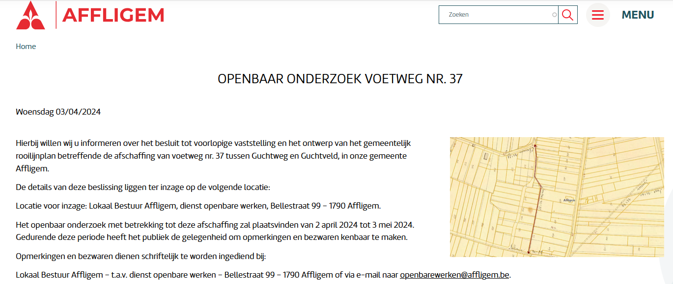

Kaart: Trage Wegen
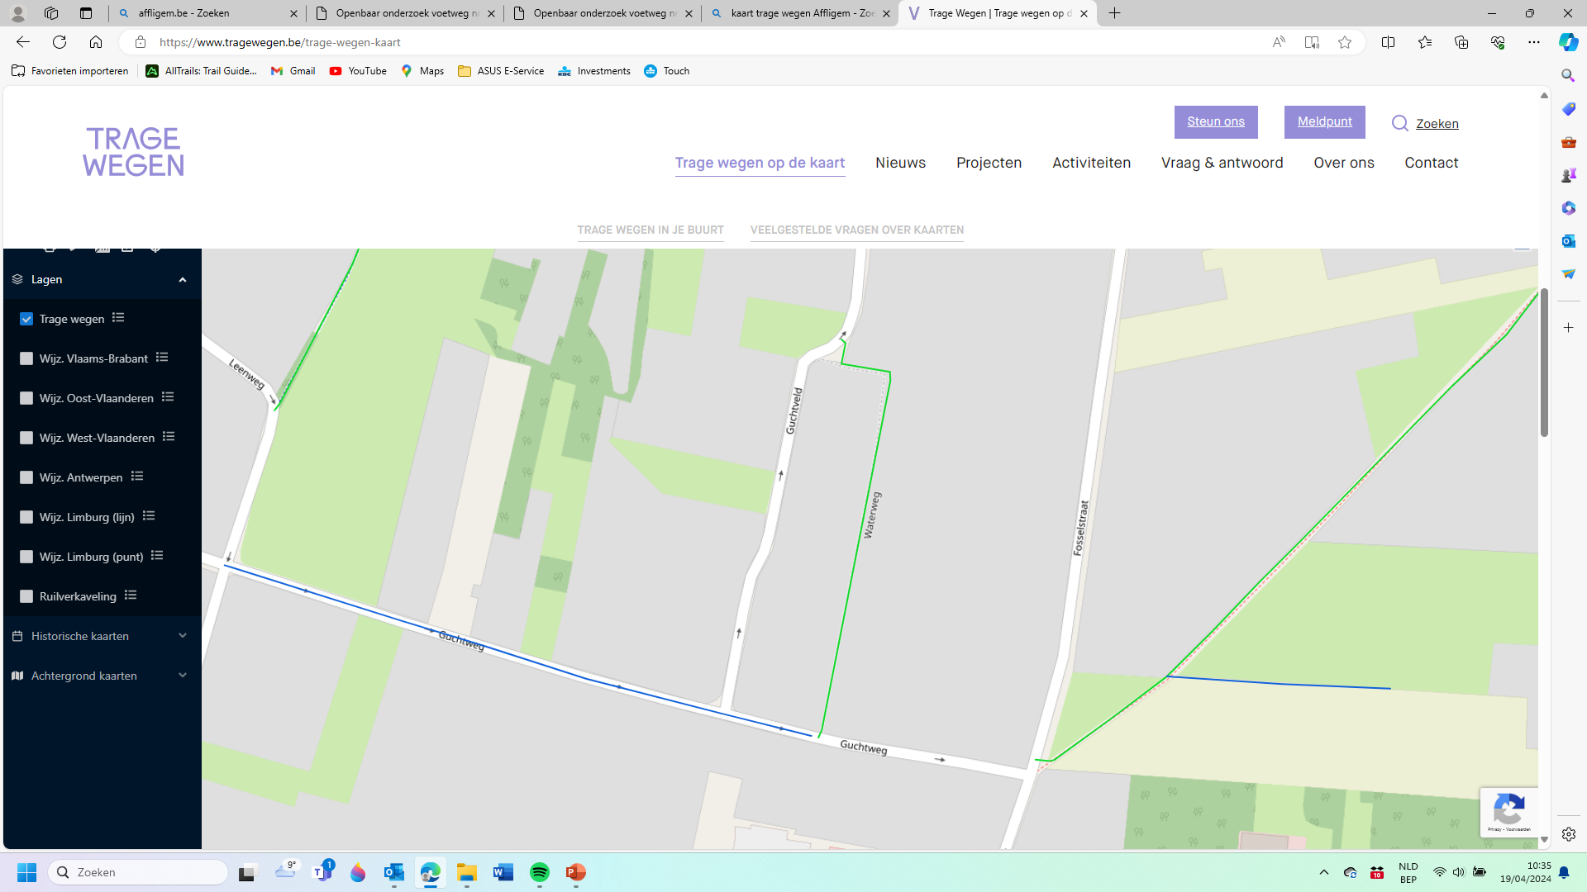

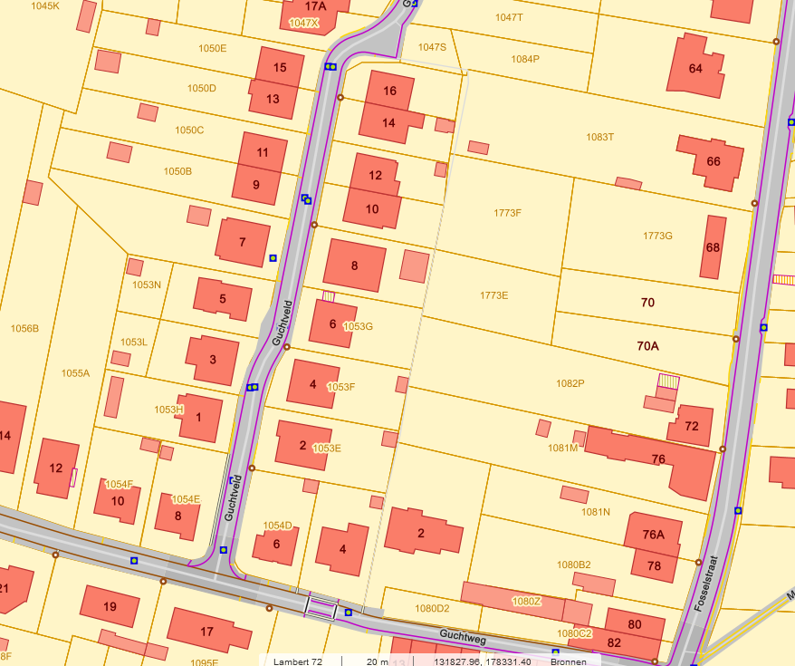
Reactie AVM 19 april 2024
Binnen de trage wegen (Affligems Verkeers- en Mobiliteitsforum AVM) is niet om een advies gevraagd.
Reactie Gidsen Affligem vergadering 26 april 2024
De afschaffing werd op de gidsenvergadering van vr 26 april uitvoerig besproken

De algemene vraagstelling kan hier worden samengevat tot de eenvoudige vraag: Wat is de meerwaarde van deze afschaffing voor de gemeenschap?
Afschaffing voetweg nr. 37

Enkele argumenten om de voetweg 37 (waterweg) te behouden:
- Hij is de perfecte buffer tussen tuinen van de Guchtweg en deze van Fosselstraat. Deze weg buffert en kanaliseert fluviaal water.
- Het tracé van een officiële voetweg die al honderden jaren bestaat mag niet zomaar worden geschrapt omdat hij eigenlijk ontoegankelijk is voor wandelaars (privé afgesloten door een aangelande) . Dit is een aanslag op het openbaar domein van Affligem.
- De toeristische gidsen proberen zoveel mogelijk de trage wegen te upgraden door ze in hun ’52 wandelroutes’ te integreren.
- De laatste jaren worden trage weggebruikers en buren gepest op diverse voetwegen in Affligem door ze af te sluiten of moeilijk toegankelijk te maken. Hoe kunnen buren deze buurtweg nog gebruiken om hun tuin te bereiken?
- Zowel bij de gidsen als in werkgroep Trage Wegen (AVM) is er geen draagvlak om deze voetweg te schrappen.

Enkele Bedenkingen en vragen
- Kan de gemeente zomaar een officiële voetweg af schaffen (zelfs na een openbaar onderzoek)?
- Is dit een verkiezingsbelofte?
- Kant “Guchtweg” is de voetweg nu al afgesloten met zowel draad als met gestapelde balken. Zie de 2 volgende foto’s.
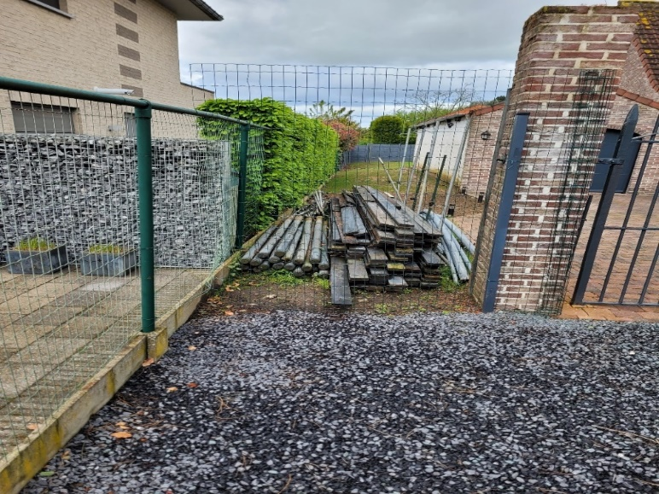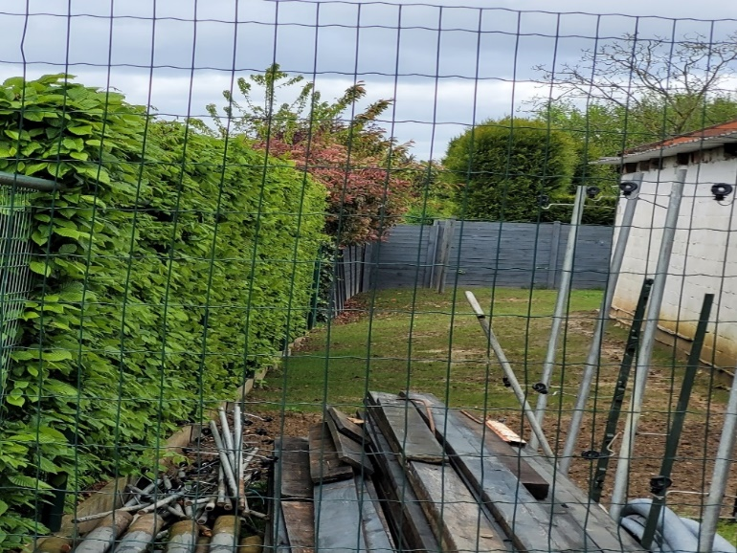
- Kant “Guchtveld” is gedurende de eerst honderd meters de voetweg gerespecteerd door de omwonenden. Zie 2 volgende foto’s hierna.
Eerste deel van de voetweg 37 kant “Guchtveld”: de omwonende heeft de voetweg gerespecteerd
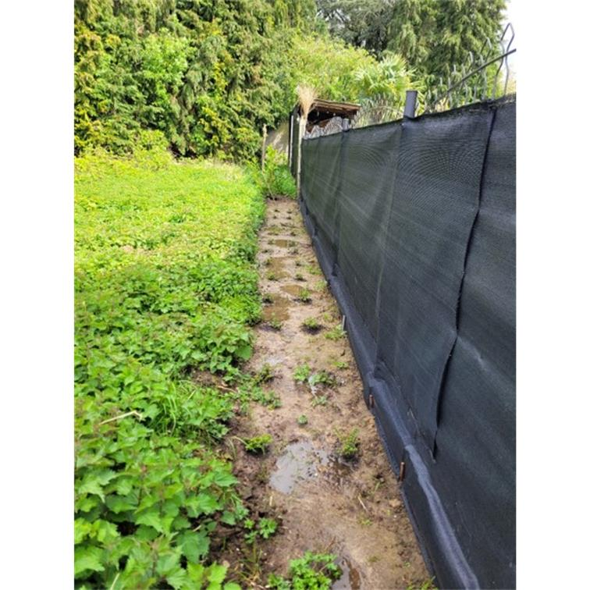
- Het verder gelegen deel van de voetweg kant “Guchtveld”, na de bocht van 90°: de omwonenden hebben de voetweg gerespecteerd.
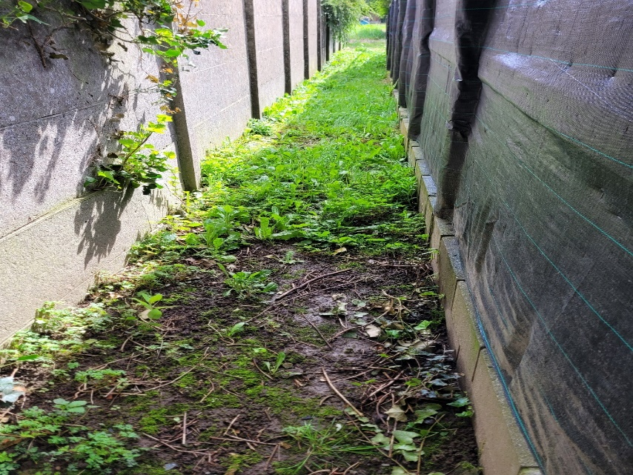
- Het nog verder gelegen deel van de voetweg 37 waar de omwonenden de voetweg niet meer respecteren en afsluiten.
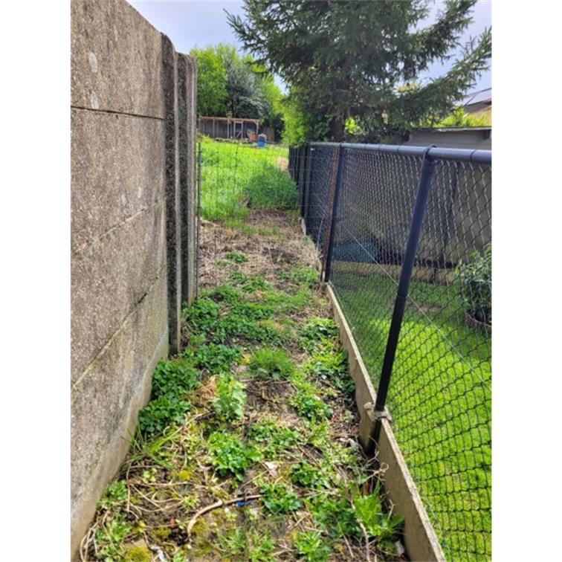
- Het is raar dat onze gemeente nu overweegt om deze voetweg af te schaffen. Ook omdat rechtgeaarde burgers eigenlijk nutteloze kosten hebben gedaan door vroeger en nu nog altijd de voetweg te respecteren.
De werkgroep trage wegen binnen AVM, alsook de Gidsen Toerisme Affligem tekenen bezwaar aan tegen de afschaffing van voetweg nr. 37.
Deontologisch is de afschaffing onverantwoord. Dit zet de deur open om nog meer trage wegen af te schaffen of af te sluiten. De herwaardering van deze wegen is essentieel. In het nieuwe “Beleidsplan Affligem” hebben de trage wegen een rol en functie.

Voorstel tot advies
Op basis van de voorliggende informatie over de eenzijdig afgesloten voetweg 37 (eigen belang aangelande?) is de aanvraag ondergeschikt aan het algemeen belang tot behoud van de voetweg 37. Enig draagvlak ontbreekt volledig in dit dossier voor zowel de Gidsen Affligem als de vertegenwoordigers trage wegen in het Affligems Verkeers- en Mobiliteitsforum (AVM).
De impact van deze ingreep op de omgeving is niet grondig onderzocht. In het landelijk Affligem is het behoud van trage wegen een prioriteit zoals ook de heropening van afgesloten voetwegen
AVM adviseert het bestaande tracé van de voetweg integraal te behouden.
Besluit
Het AVM (werkgroep Trage Wegen) vraagt deze trage weg nr. 37 te behouden en terug open te stellen.
De Gidsen Affligem wensen deze trage weg nr. 37 terug open te stellen en te behouden
Opmerkingen
Zowel het AVM (werkgroep Trage Wegen) als de Gidsen Affligem zijn bereid naar de argumenten van de dienst Openbare Werken te luisteren om hun advies bij te sturen. Telefonisch wordt er nog contact opgenomen met de Dienst Openbare Werken.
Aanvullingen

nihil

